超星学习通操作方法
具体学习要求如下：
（1）用手机号注册学习通app，绑定好学号。
（2）及时了解课程的学习形式及考核要求，并按要求进行在线学习，在线学习期间的学习、作业、互动、测验等数据均会纳入平时成绩。
（3）寻找安静的、有网络的环境进行在线学习。
（4）学生需提前准备好智能手机或电脑（可上网）。
（5）如遇特殊情况，可在对应课程的QQ群寻找教师的帮忙。
学生在线学习指南
第一步：下载安装“学习通”
学生可在手机应用市场搜索并下载“学习通”，或直接扫如下二维码下载。
图1 下载“学习通”
第二步：登录和注册
1.如果你已有账号（已使用手机号注册并绑定学号），则可使用手机号和密码直接登录。
2.如果你是初次登录者：请点击学习通进入“登录”页面，选择“新用户注册”，输入手机号获取验证码、设置自己的密码，然后填写学校名称、输入自己的学号、姓名进行账号绑定（注意：学校名称必须写全称“四川工程职业技术学院”，避免学号绑定错误）
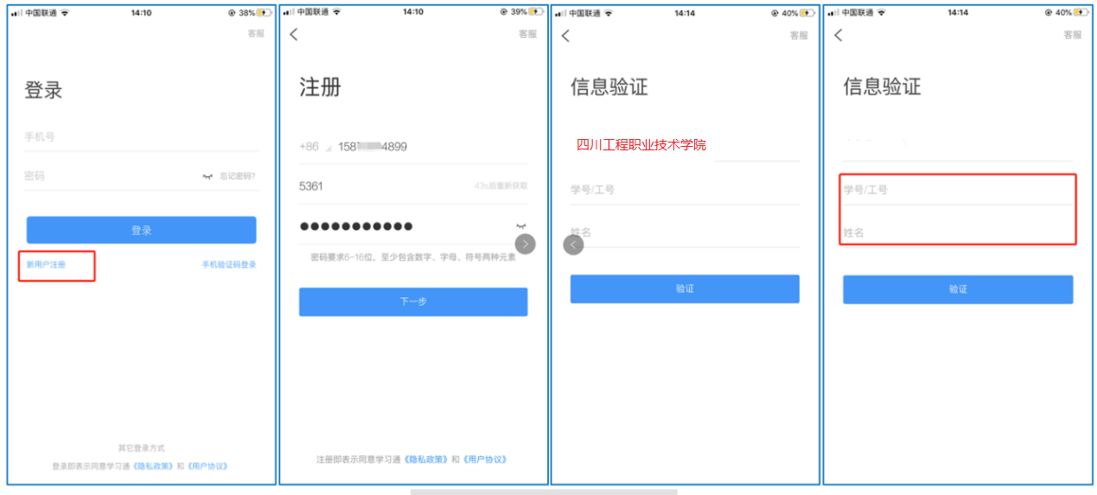
图2 注册—信息验证流程
第三步：线上加入课程
校内课程《幼儿手工与环境创设》可跳过第三步，直接进入第四步
1.校外课程请先进入对应的课程网址
社交礼仪：http://www.xueyinonline.com/detail/216412394
化工机器与设备管理：
经济学基础：
化学反应过程与设备：
微课设计与高效制作：http://www.xueyinonline.com/detail/217007286
大学生创新创业（高职职）:https://www.xueyinonline.com/detail/21701
8503
2.如下图，点击“加入课程”，即可
图3 线上加入课程

第四步：在线学习
1.基于手机等移动端学习
点击底部菜单“我”—“课程”，可进入课程列表，再选择要学习课程，即可进入课程详情，章节内容即为学习内容。
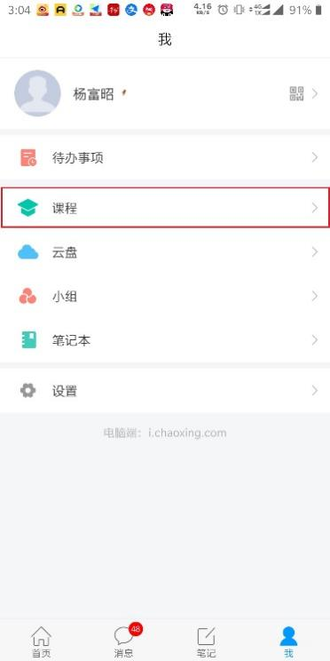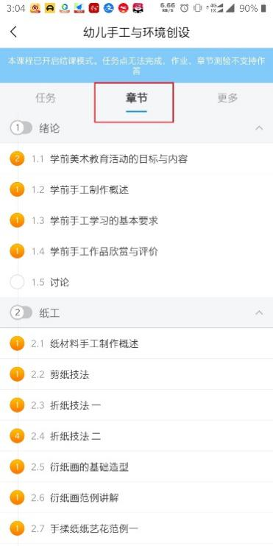
图4 移动端课程学习
此外，点击“任务”，可查看老师发放的学习任务及各类通知，点击“更多”可查看老师准备的学习资料和这门课程的个人错题集。
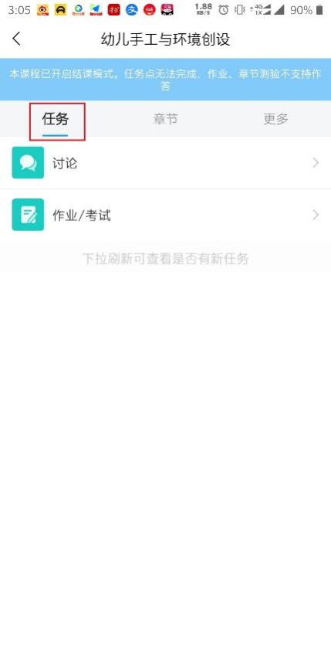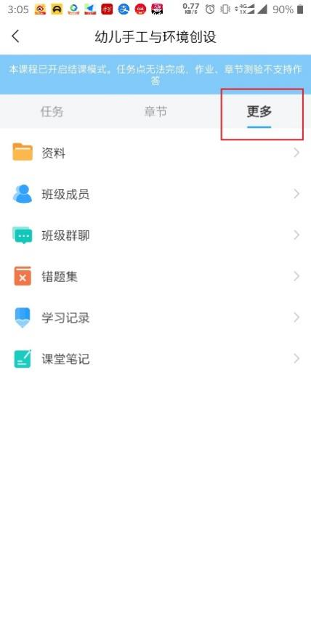
图5 移动端课程任务及更多
2.电脑端学习
打开学校网络教学平台网址：http://scetc.fanya.chaoxing.com/portal，点击“登录”按钮。（浏览器首选谷歌、火狐、360浏览器）
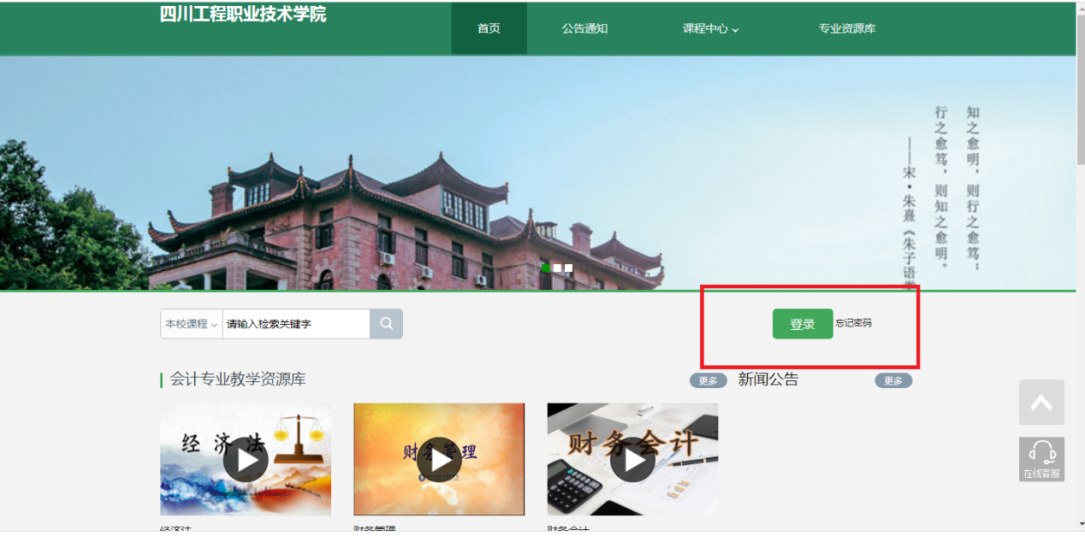
图6 打开学校网络教学平台进行登录
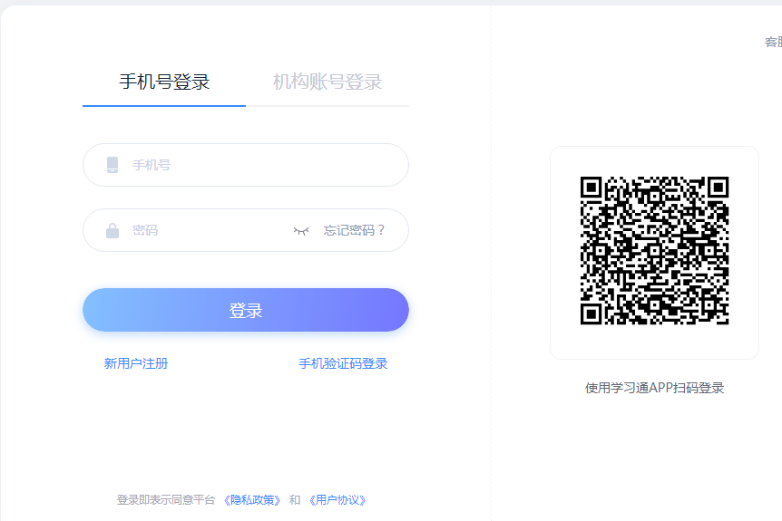
图7 输入帐号密码进行登录
登录后可点击进入“学习空间”进行学习。
图8 点击进入学习空间
在学习空间左侧，点击“课程”—我学的课—选择课程进行学习。
图9 点击进入课程
进入课程后，可查看章节列表的知识点，右上角为学习导航，可即时收到老师发布的学习任务、测验、作业及考试，查看自己的学习进度，并进行资料中的拓展学习，也可参与讨论、提问等。
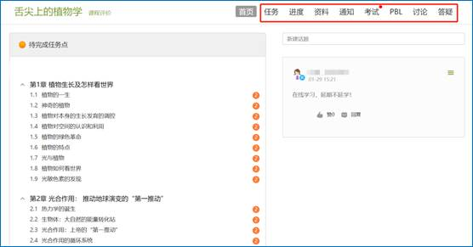
图10 进行课程学习

